LED电子钟原理图与PCB板图
整体原理图与PCB板图如下
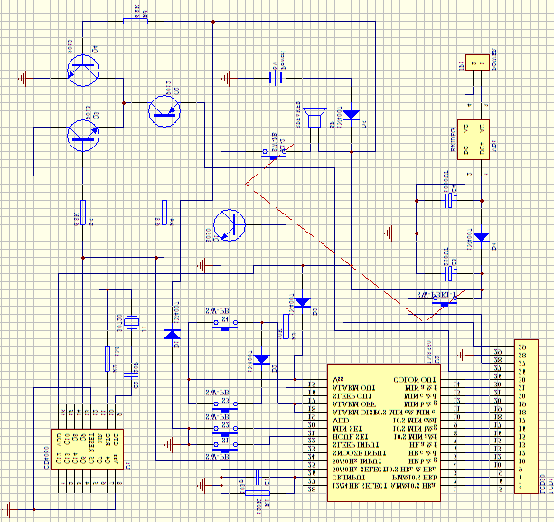
LCD与LM8560连接图
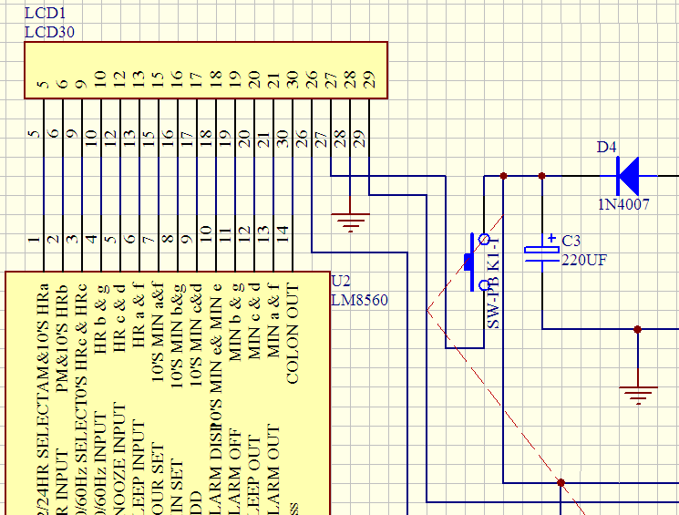
电源部分连接图
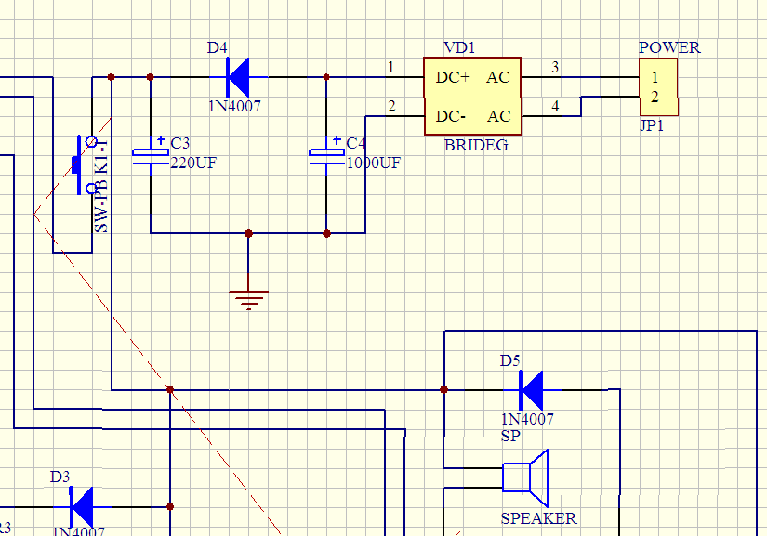
LED电子钟开关连接图
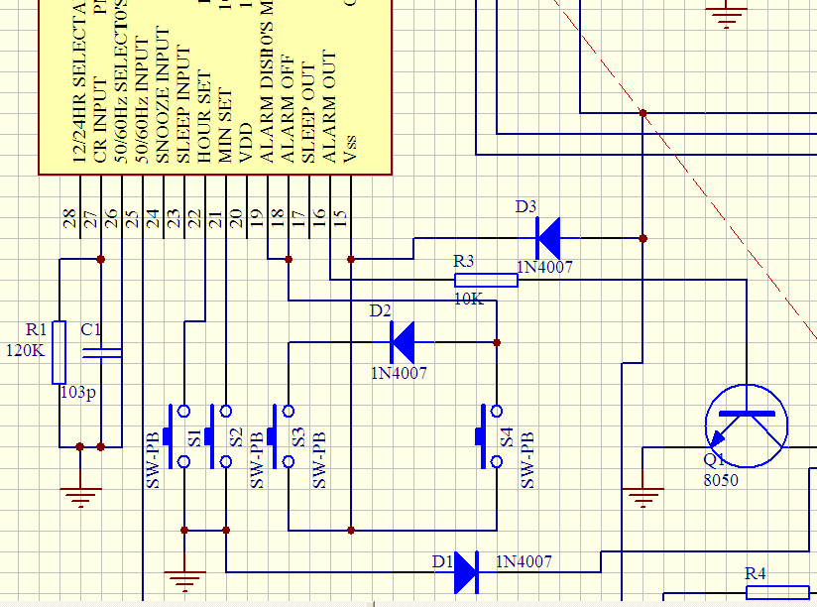
LED电子钟三极管控制部分连接图
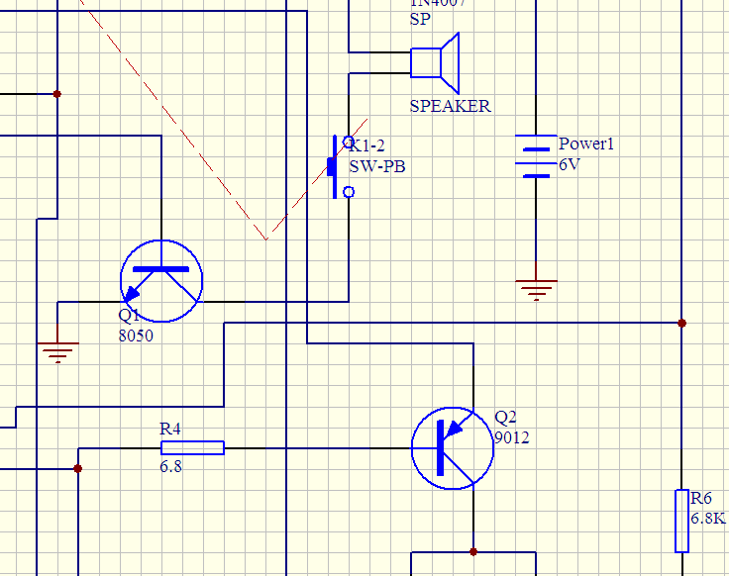

LED电子钟分频计数器部分连接图
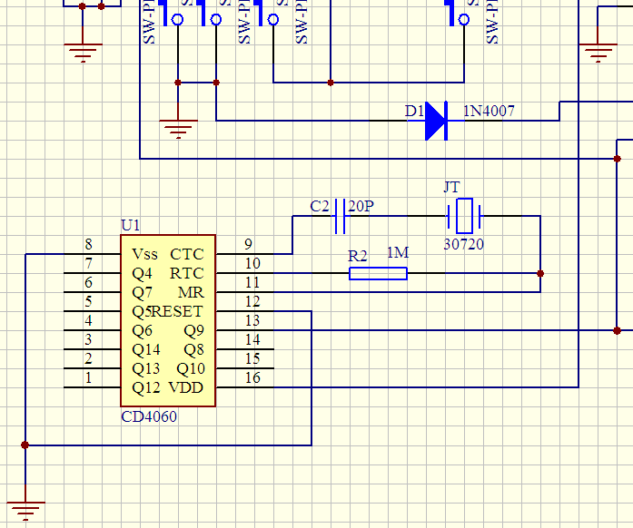
LED电子钟三极管控制部分
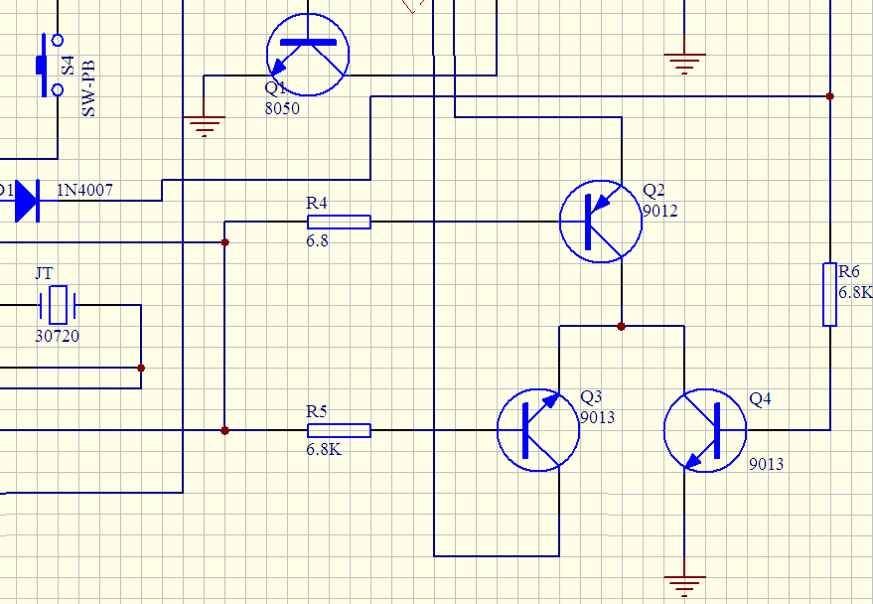
手工布线完毕后的LED电子钟PCB图
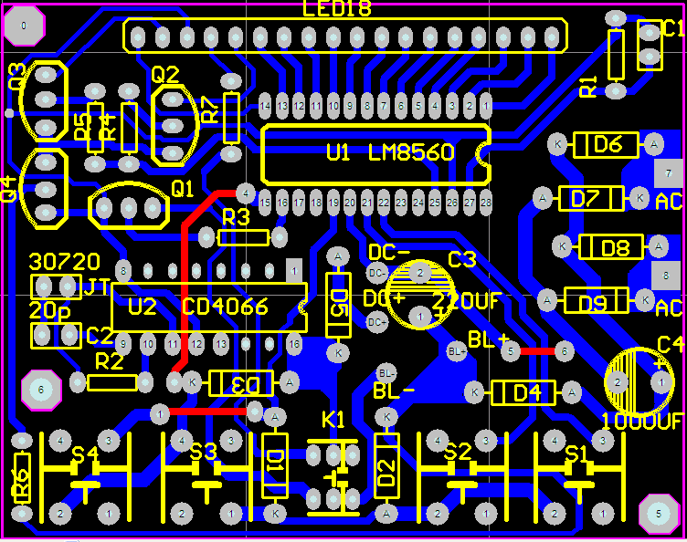
经过泪滴后的LED电子钟PCB图
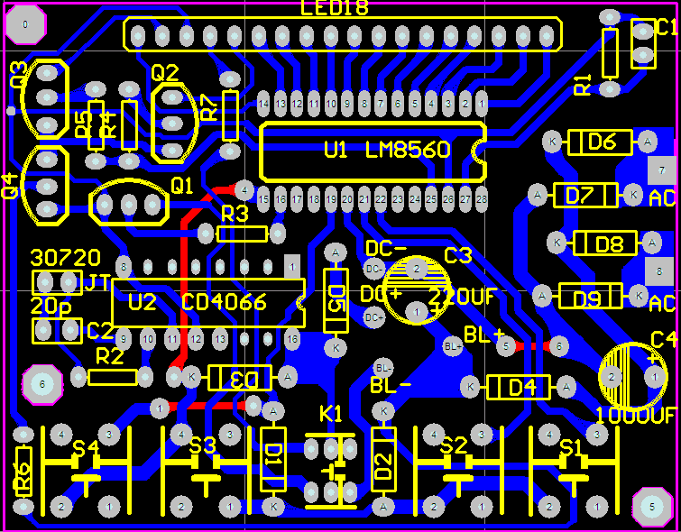
经过敷铜后的LED电子钟PCB图
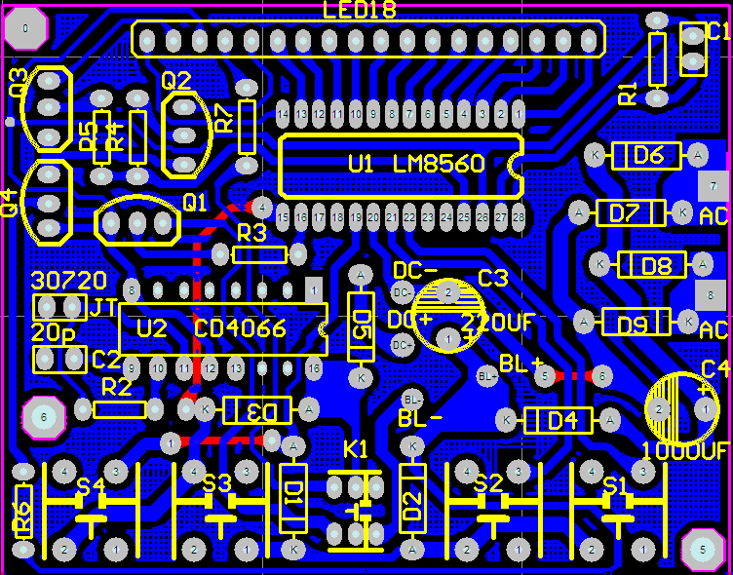
注意事项

1、E盘根目录下建DZ09XXX文件夹，利用Protel99se建立两个包文件，分别为LED09XXXLib.ddb和LED09XXX.ddb。
2、在包文件LED09XXXLib.ddb内部建两个库文件，分别为LED09XXXSch.lib和LED09XXXpcb.lib。
3、在包文件LED09XXX.ddb内部建两个文件，分别为原理图文件LED09XXX.Sch和PCB板图文件
LED09XXX.pcb。
4、手工布板指导：
⑴．焊盘pad
LED显示，60*90，孔20；三极管，65*90，孔20；电阻，70*90，孔20，整流二极管，80*100，孔30；
LM8560，110*55，孔20，电解电容，90*100，孔30；瓷片电容、晶振，65*90，孔20；
按键2-4，100*100，孔40；按键3-6，60*90，孔20；CD4066，100*70，孔20；
直流电源，100*100，孔40；扬声器，90*90，孔20.
⑵．线宽最小20 mil。一般用30mil，电源与GND用50mil或60mil。

